四川师范大学
困难生申请
学院操作手册

进入微应用
从页面左侧的应用列表中找到困难生微应用的图标，对接进入微应用
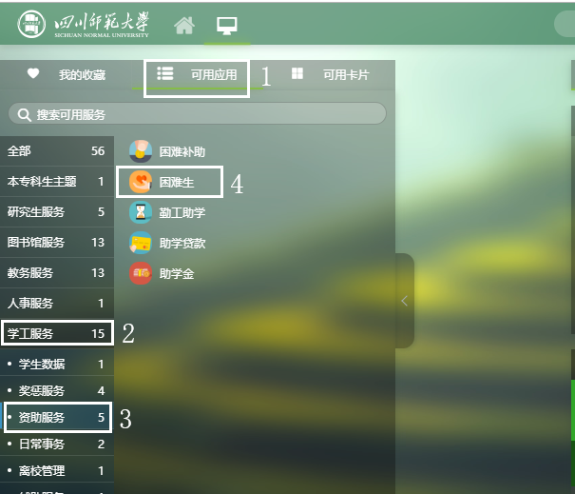
Figure 1 进入微应用

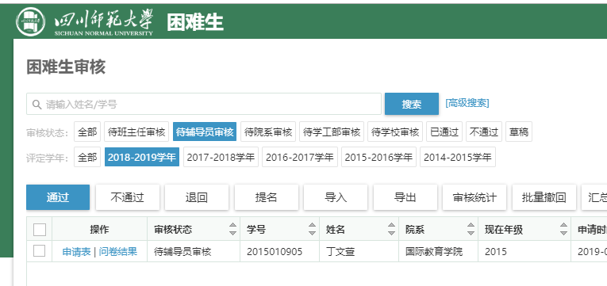
Figure 2 进入微应用

审核学生申请
学院审核人进入微应用后，页面默认显示自己学院学生提交的待审核的困难生申请。
点击学生所在行的【申请表】按钮，查看学生填写的申请
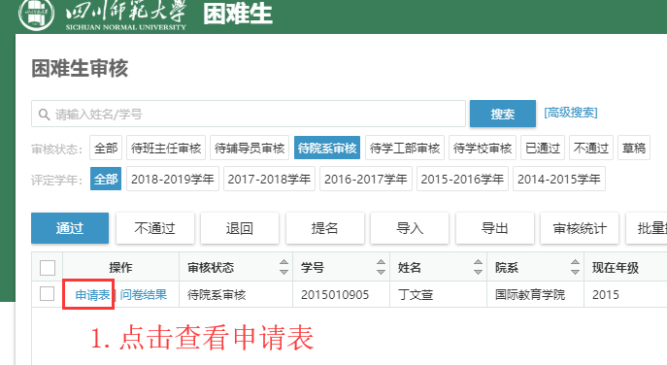

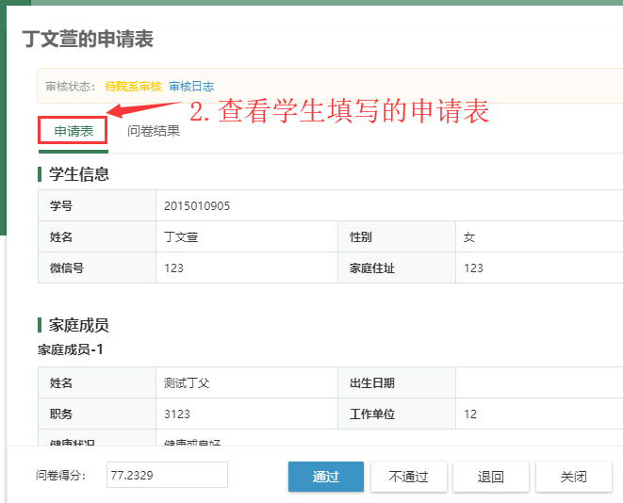

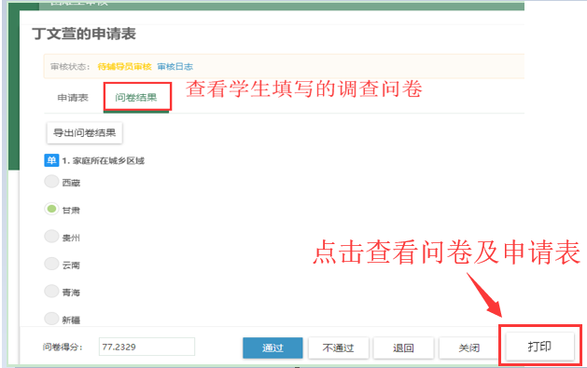
在申请表页面调整辅导员给予的困难生类型
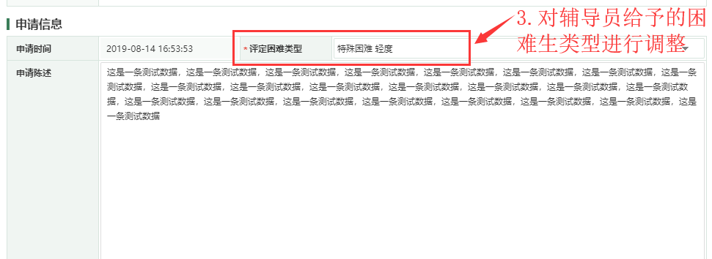

点击页面底部的【通过】、【不通过】、【退回】按钮进行审核。
【通过】后学生申请状态变成学院审核通过待学工部审核；
【退回】后学生申请状态变成草稿，学生可以修改后再次提交；
【不通过】后学生申请状态变成不通过，直接判定学生没有资格获得困难生，且学生无法再次申请。
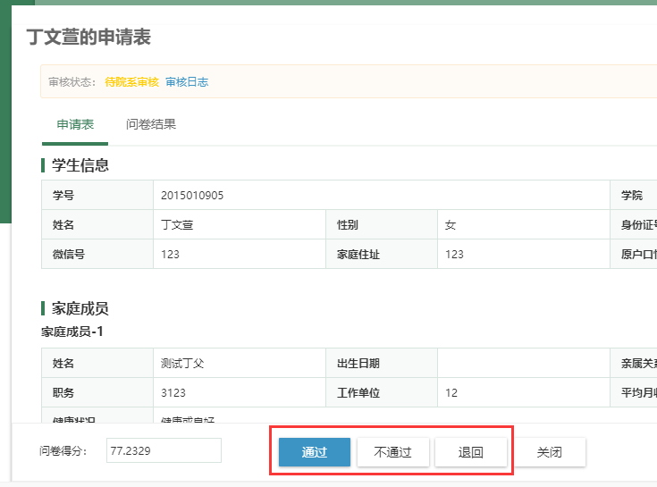
页面上也可以批量审核：勾选要审核的学生申请后，点击【通过】、【不通过】、【退回】按钮。
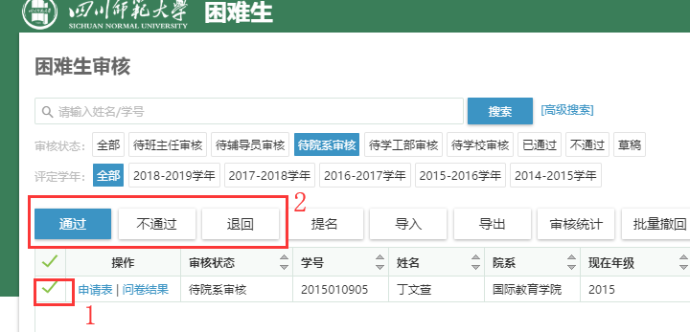

提名困难生
在困难生的评定工作中往往存在部分困难学生不愿意提交申请的情况，学院副书记可以在系统里面提名这部分学生。
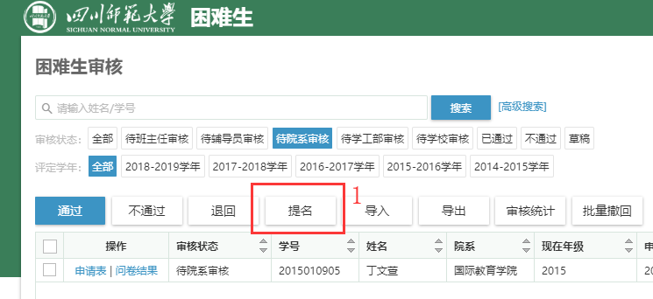
点击【提名】按钮后，弹出申请表填写页面，需要选定提名的学生及填写申请表。
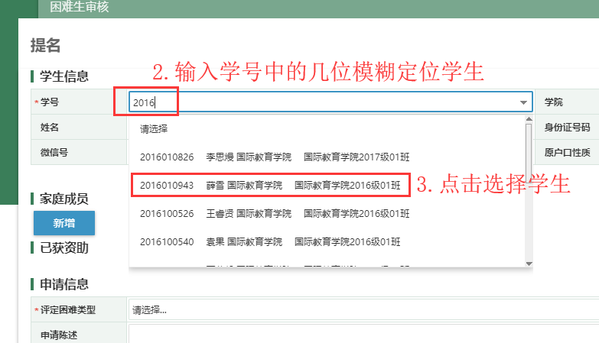

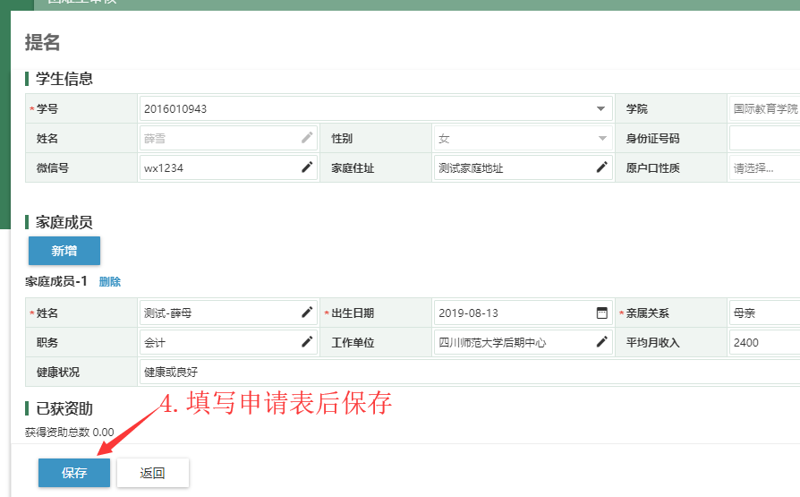

提名后学生困难生申请的状态：
由于学院审核人提名已经表示辅导员认可该生获得困难生的资格，所以提名后学生申请状态为学院审核通过待学工部审核。

撤销学院审核通过的审核
当误把不能通过审核的申请审核通过后，而学工部还没有审核，可以撤回
